程序移植注意事项

1. 将win32里所有的文件复制到

C:\Users\Administrator\Desktop\new_boat\build-new_boat-Desktop_Qt_5_14_1_MSVC2017_32bit-Debug\debug文件夹

1. 将readme文件夹里的以下文件map_online.html、qwebchannel.js、terminal.png、mark.png、

Yellowdot.png、yellowdot1.png、yellowdot2.png复制到

C:\Users\Administrator\Desktop\new_boat\build-new_boat-Desktop_Qt_5_14_1_MSVC2017_32bit-Debug文件夹

3.右键->添加库

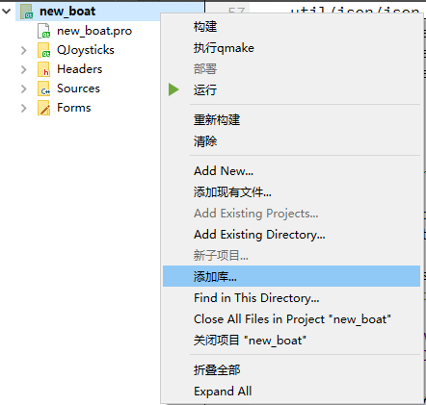

外部库->下一步

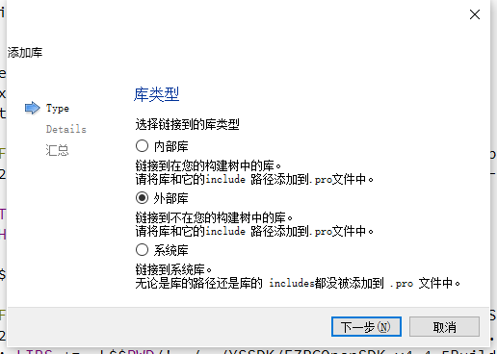

库文件:

C:\Users\Administrator\Desktop\new_boat\new_boat\win32\OpenNetStream.lib

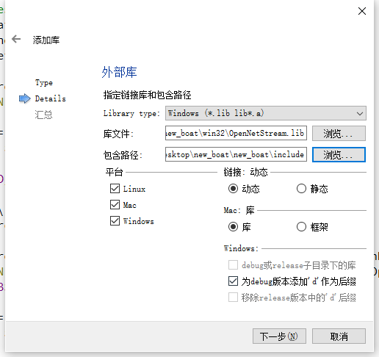

包含路径:

C:\Users\Administrator\Desktop\new_boat\new_boat\include

点击“下一步”

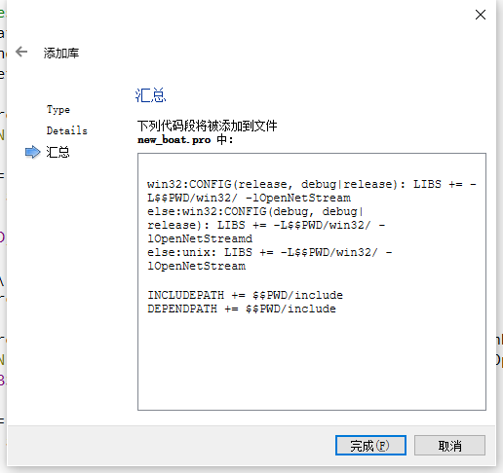

点击“完成”

可以看到.pro工程文件里新添加的内容

win32:CONFIG(release, debug|release): LIBS += -L$$PWD/win32/ -lOpenNetStream

else:win32:CONFIG(debug, debug|release): LIBS += -L$$PWD/win32/ -lOpenNetStreamd

else:unix: LIBS += -L$$PWD/win32/ -lOpenNetStream

INCLUDEPATH += $$PWD/include

DEPENDPATH += $$PWD/include